
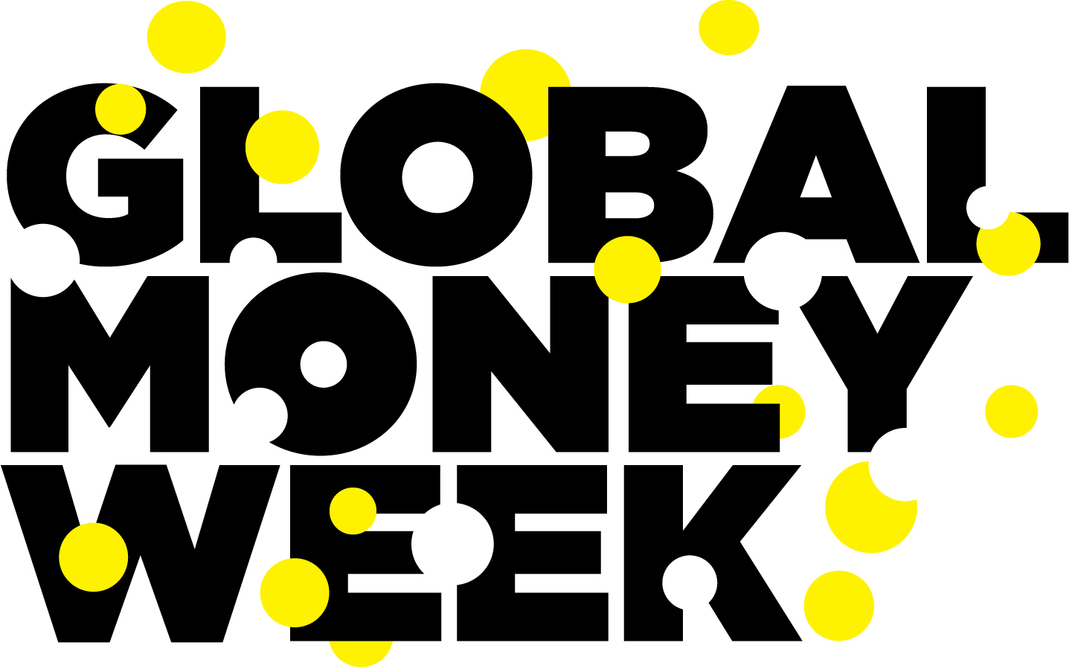
Lo mejor de Global Money Week es…

